CER UE 1 : PROJET 1 SmartPatate

# Contexte :

Nous avons pour mission de transformer un simple légume, en l'occurrence une pomme de terre, en un interrupteur intelligent. Nous disposons d’un premier circuit à analyser pour comprendre le fonctionnement d’un capteur capacitif

# Résultat des expériences menées :

## Expérience 1 :

|  |  |  |  |  |  |  |  |  |  |  |
| --- | --- | --- | --- | --- | --- | --- | --- | --- | --- | --- |
| Fréquence | 500Hz | 1KHz | 10KHZ | 50KHZ | 100KHz | 200KHz | 300KHz | 400KHz | 500KHz | 600KHz |
| Tension crête à crête pas touché | 5 | 5 | 5 | 5 | 5 | 4 | 3 | 2,5 | 1,225 | 0,3 |
| Tension crête à crête touché | 5 | 5 | 5 | 5 | 5 | 3 | 2 | 0,4 | 0,25 | 0,1 |

*Courbe représentant les tensions crête à crête en fonction de la fréquence*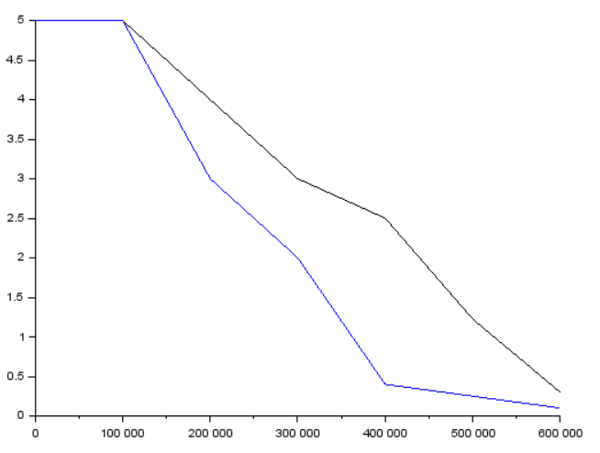

**Pourquoi parle-t-on de capteur capacitif?**

On parle de capteur capacitif car ce capteur peut détecter d’autres matières que le métal. De plus, un capteur capacitif peut détecter différentes intensités, afin de détecter la pression appliquée au capteur.

**Déduisez-en quel composant le corps humain remplace dans le montage.**

On déduit que le corps humain agit comme un condensateur car le condensateur est un composant qui garde la tension constante mais qui permet de modifier l’intensité. Or nous cherchons justement à modifier l’intensité afin de déterminer une pression différente.

**Pourquoi le signal diminue-t-il?**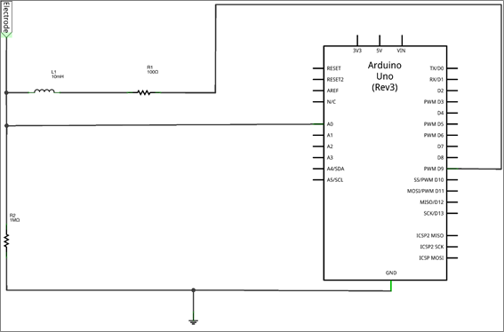

Le signal diminue lorsqu’on touche le capteur car le corps agit comme un condensateur, ainsi dans notre circuit l’électrode agit comme un condensateur, et notre circuit devient le circuit RLC d’un filtre RLC passe-bande.

Ce filtre passe-bande laisse donc passer la bande de fréquence qui correspond au toucher de l’électrode.

**Déterminer la capacité du corps humain**

Pour rappel, on sait que la formule de calcul de la capacité est $C = I * \frac{dt}{du}$

Le courant alternatif passe vers le corps d'une personne isolée de la terre. La capacité d'une personne par rapport au reste de l'univers (et surtout de la terre) est de l'ordre de 200 pF (0,002 nF).

## Expérience 2 :

Le programme Processing-Graph ne fonctionnant pas, nous ne pouvons effectuer l’expérience. Nous avons tout de même réussi à réaliser le montage et observer des résultats à l’aide des programmes PWMFreq4 et GraphOscillo.

Voici un graphique proche du du travail demandé dans la cahier des charges, que l’on pourrait obtenir dès la fin de cet exercice.

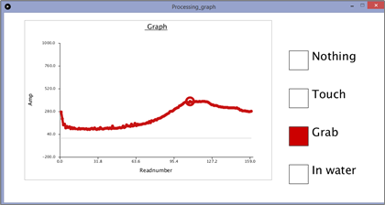

# Schéma réalisé :

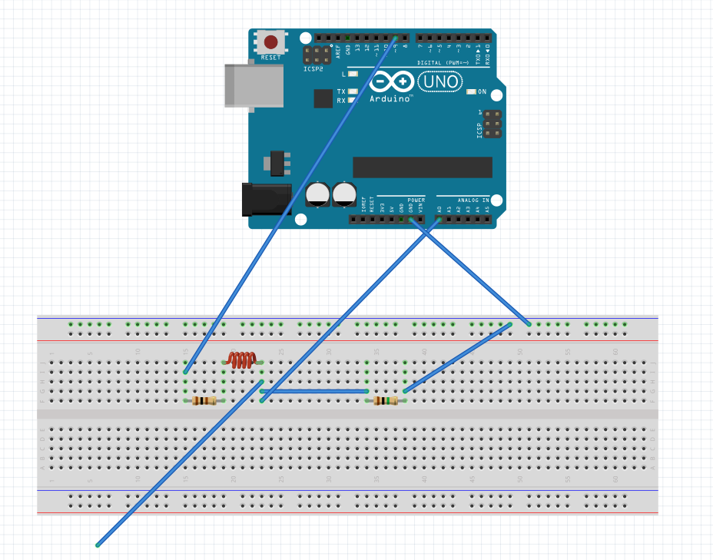

**Circuit réalisé pour prendre les mesures**

# Présentation du prototype :

Le prototype nous a permi d’observer une différence d’amplitude dépendant de la surface de contact avec la pomme de terre. Cependant, nous n’avons pas encore réussi à exploiter ces observations pour créer un circuit fonctionnel permettant de signaler ces écarts.

Pour mettre en place, il faudrait mettre en place un algorithme permettant de réaliser quelques fonctions principales:

* Étalonner les fréquences
* Mesurer la différence crête crête d’amplitude pour une fréquence donnée
* Faire passer un port à un état haut lorsque la différence a atteint un certain seuil.

# Bilan du projet :

Le projet a été fastidieux, cependant beaucoup de temps a été consacré à la compréhension du problème. Nous avons perdu beaucoup de temps à nous concentrer sur le second exercice, le logiciel ne fonctionnant pas, et ne recevant pas d’aide significante des collaborateurs du CESI.

Le code final n’a pas pu être testé convenablement, car réalisé trop tard à cause des problèmes occasionnés par les exercices précédents.